УТВЕРЖДАЮ:
Директор МОАУ ДО «ДДЮ»
С.А.Королева_____________
«___»___________2016 г.

АНАЛИТИЧЕСКИЙ ОТЧЕТ

о результатах самообследования
муниципального автономного образовательного учреждения дополнительного образования
«Дворец детей и юношества»
городского округа города Райчихинска Амурской области за 2015-2016 учебный год.
- Введение.
Отчёт по самообследованию муниципального образовательного автономного учреждения дополнительного образования «Дворец детей и юношества» городского округа города Райчихинска подготовлен в соответствии с приказом Министерства образования и науки РФ от 14.06.2013 года №462 «Об утверждении Порядка проведения самообследования образовательной организации», с требованиями Федерального закона от 03.11.2006 года №174-ФЗ «Об автономных учреждениях» (с дополнениями), Федерального закона от 29.12.2012 года №273-ФЗ «Об образовании в Российской Федерации», ежегодного Послания Президента Российской Федерации Федеральному собранию Российской Федерации.
Цель: обеспечить информационную открытость для широкой общественности в вопросах образовательной деятельности Дворца, результатах и проблемах его развития.
Главной задачей отчёта по самообследованию является ознакомление населения с работой МОАУ ДО ДДЮ за 2015-2016 учебный год, а также повышение эффективности дополнительного образования в сотрудничестве с образовательными учреждениями города, области, региона, выявление проблем и перспектив развития учреждения.

II.Общая характеристика МОАУ ДО ДДЮ

Официальное наименование:
полное: муниципальное образовательное автономное учреждение дополнительного образования «Дворец детей и юношества» городского округа города Райчихинска Амурской области;
сокращенное: МОАУ ДО ДДЮ.
Статус учреждения как образовательной организации:
тип учреждения: образовательное учреждение дополнительного образования;
Организационно-правовая форма учреждения: автономное учреждение.
Юридический адрес: 676770, Амурская область, г. Райчихинск, ул. Победы, д.11.
Фактический адрес: 676770, Амурская область, г. Райчихинск, ул. Победы, д.11.
Учредитель: управление образования городского округа города Райчихинска.
Лицензия на образовательную деятельность: регистрационный № ОД 5203, серия 28Л01, № 0000554, выдана 5 мая 2015 года.
III.Особенности образовательного процесса
3.1.Цели и задачи деятельности муниципального автономного образовательного учреждения «Дворец детей и юношества» в 2015-2016 учебном году.

Деятельность МОАУ ДО ДДЮ регламентируется Законом РФ «Об образовании», Типовым положением об образовательном учреждении дополнительного образования детей, Уставом образовательного учреждения, локальными актами.
Содержание образования и воспитания направлено на развитие творческой личности, адаптированной к современным условиям жизни. Для этого педагогический коллектив «ДДЮ» успешно работает над основной целью – создание гибкой, целостной, эффективной, самоорганизованной системы дополнительного образования и воспитания, обеспечивающей интенсивное творческой развитие детей для дальнейшего их самоопределения, адаптации и самореализации в современном обществе.
В 2015-2016 учебном году успешно решались педагогами следующие задачи:
- Внедрение инноваций в образовательный и воспитательный процессы для достижения высокого уровня качества дополнительного образования на основе развития имеющегося положительного опыта деятельности ДДЮ и освоения внешнего передового опыта деятельности других образовательных учреждений.
- Создание условий для развития творческого потенциала учащихся, их самореализации.
- Создание условий для личностного и профессионального роста педагогов, формирование у них ценностного, смыслового отношения к педагогической деятельности.
- Создание дополнительных условий для максимального удовлетворения платными дополнительными образовательными услугами через потребности интересов всех категорий населения.
- Создание единого информационного пространства для эффективного информирования всех участников образовательного процесса, социальных партнеров и городской общественности.
3.2.Структура и органы управления
Управление Учреждением осуществляется в соответствии законодательством Российской Федерации, на основе сочетания принципов единоначалия и коллегиальности.
ДИРЕКТОР - осуществляет текущее управление деятельностью Учреждения, в соответствии с законодательством РФ и Уставом учреждения.
Основными формами самоуправления в Учреждении являются:
Общее собрание трудового коллектива, Наблюдательный совет, Управляющий совет, Педагогический совет, Родительский комитет.
ОБЩЕЕ СОБРАНИЕ ТРУДОВОГО КОЛЛЕКТИВА - объединяет всех сотрудников трудового коллектива. Решает вопросы разработки Коллективного договора, Правил внутреннего трудового распорядка и проектов локальных актов учреждения. Положение об общем собрании работников ДДЮ.
НАБЛЮДАТЕЛЬНЫЙ СОВЕТ - рассматривает вопросы финансово-хозяйственной деятельности учреждения. Положение о наблюдательном совете.
УПРАВЛЯЮЩИЙ СОВЕТ - орган самоуправления, реализующий принцип демократического и государственно-общественного управления и представляет интересы всех участников образовательного процесса (обучающихся, родителей (законных представителей), педагогических и других работников учреждения). Положение об управляющем совете.
ПЕДАГОГИЧЕСКИЙ СОВЕТ - коллегиальный орган управления Учреждением, действующий в целях развития и совершенствования образовательного процесса, повышения профессионального мастерства и творческого роста учителей. Положение о педагогическом совете.
РОДИТЕЛЬСКИЙ КОМИТЕТ - содействует Учреждению и семье в получении дошкольного, начального общего, основного общего образования, воспитания социально активной личности, сочетающей в себе гражданственность, высокие нравственные качества, свою индивидуальность. Положение о родительском комитете.

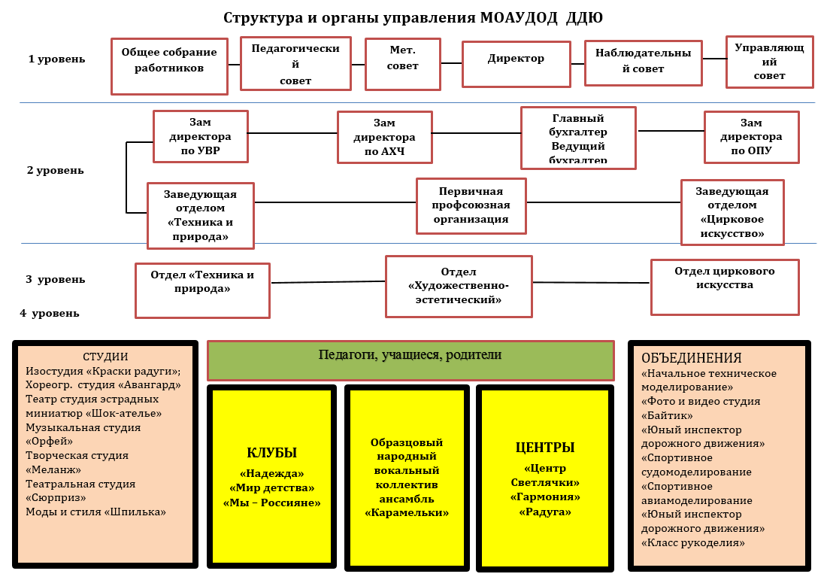
Официальный сайт МОАУ ДО ДДЮ: ddu.ucoz.net
Контактная информация: телефон директора: 8 (41647) 2-05-92, 2-00-50,
заместителя директора: 8 (41647) 2-00-50;
e-mail: ddyu2015@yandex
В части организации образовательного процесса Дворец детей и юношества руководствуется законодательством в сфере образования. Нормативными документами являются:
- Федеральный закон от 29 декабря 2012 № 273-ФЗ «Об образовании в Российской Федерации»;
- Типовое положение об образовательном учреждении дополнительного образования детей, утверждённое постановлением Правительства Российской Федерации от 26 июля 2012 года № 504, пункты 19-27;
- Санитарно-эпидемиологические правила и нормативы (СанПиН 2.4.2. № 2821-10), зарегистрированные Минюстом России 03 марта 2011 года, регистрационный номер 19993;
- Устав МОАУ ДО ДДЮ городского округа города Райчихинска

3.3. Основные результаты образовательной деятельности

Образовательным процессом в 2015-2016 учебном году было охвачено 1636 детей в возрасте от 5 до 18 лет. Основную часть контингента воспитанников составляют дети в возрасте от 11 до 15 лет – 543 (33)%, 7-10 лет – 471 (29)%, 15-18 лет – 431 (26)%, дети до 7 лет – 191 (12)%.
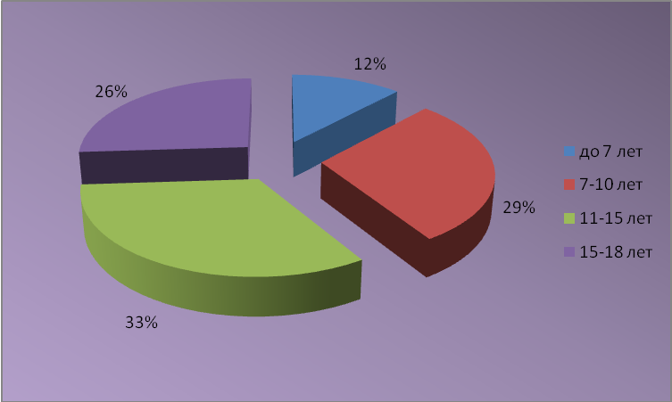

3.4. Наполняемость в детских объединениях
В 2015-2016 учебном году работа Дворца осуществлялась в соответствии с мероприятиями Программы развития МОАУ ДО ДДЮ на 2015-2020 годы по шести направленностям:
1.социально-педагогическая
2.художественно-эстетическая
3.военно-патриотическая
4.научно-техническая
5.спортивно-техническая
6.эколого-биологическая
Наполняемость учебных групп детских объединений по направленностям дополнительного образования детей, является показателем качества обучения и воспитания. Количественная наполняемость групп соответствовала нормам, Уставом учреждения, воспитанникам обеспечена доступность выбора занятий по интересам.
(таблица 1).
Таблица 1. Общее количество групп и наполняемость детских объединений в 2015-2016 уч.году.
Направленности | Кол-во объединений | Число воспитанников |  | В том числе на базе других учреждений
Художественно-эстетическая | 12 | 902 |  | 2 |  | 30
Научно-техническая | 2 | 86
Военно-патриотическая | 1 | 53 |  | 1 |  | 15
Социально-педагогическая | 6 | 288 | 2 |  | 30
Эколого - биологическая | 1 | 96 | 2 |  | 30
Спортивно - техническая | 2 | 211
ИТОГО: 6 направленностей | 24 | 1636
По сравнению с прошлым учебным годом увеличилось количество обучающихся в следующих детских объединениях: художественно – эстетическая направленность – на 15%, социально-педагогическая – на 13%.

3.5.Структура и содержание образовательных программ
Продолжительность обучения по каждой из направленностей, предлагаемых учреждением, определяется в соответствии с содержанием программ, характером обучения и нормами СанПиНа. Занятия проводятся по группам, по подгруппам, индивидуально или со всем составом объединения. Каждый ребенок имеет право заниматься в нескольких объединениях, менять их.
Структура и содержание образовательных программ соответствуют современным требованиям, определяют конкретные знания, умения и навыки детей по каждому году обучения, тематику занятий, мониторинг результатов обучения и конечный результат.
В 2015-2016 учебном году реализовывалось 43 рабочих программ, из них 42 программы модифицированные, 1 программа авторская.

модифицированные |  | авторская
1. | «Основы сольфеджио и музыкальной литературы» (5 лет обучения) | «Одаренные дети» для вокально-хорового отделения музыкальной студии
2. | «Актерское мастерство» (3 года обучения)
3. | «Ускоренный курс обучения игры на гитаре» (1 год обучения)
4. | «Обучение игре на шестиструнной гитаре» (2 года обучения)
5. | «Основы музыкально - творческого воспитания» (4 года обучения)
6. | «Современный танец» (4 года обучения)
7. | «Вокально-хоровое отделение» (4 года обучения)
8. | «Изобразительное искусство» (1 год обучения для младш. школьников)
9. | «Изобразительное искусство» (1 год обучения для дошкольного возраста)
10. | «Изобразительное искусство» (1 год обучения школьный возраст)
11. | «Рукоделие» (2 года обучения для ЦРТРД «Светлячок»)
12. | «Рукоделие» (5 лет обучения для млад. и сред. школьного возраста)
13. | «Рукоделие» (1 год обучения для дошк. возраста)
14. | Программа индивидуального обучения «Изостудия» 1 год
15. | «Отделение эстрадных миниатюр и клоунады» (4 года обучения)
16. | «Эстрадная песня» (4 года обучения)
17. | «Развитие речи» (3 года обучения)
18. | «Логика» (3 года обучения)
19. | «Основы истории и декорирования русского народного костюма» (1 год обучения)
20. | «Формирование правильного звукопроизношения» (3 года обучения)
21. | «Речевая программа» (2 года обучения)
22. | «Ритмика» (3 года обучения)
23. | «Психология общения» (3 года обучения)
24. | «Фаворит» (1год обучения)
25. | «Любительское цирковое творчество» (5 лет)
26. | «Патриоты Отечества» (2 год)
27. | Фото и видео студия «Байтик» (3 года обучения)
28. | «Компьютерная графика»(1 год обучения)
29. | «Начальное техническое моделирование»(3 года обучения)
30. | «Юный зоолог» (2 года обучения)
31. | Студия «Меланж»(5 лет обучения)
32. | Театральная студия «Сюрприз»(3 года обучения)
33. | Профессиональная подготовка водителей категории «В»(2 года обучения)
34. | «Спортивное судомоделирование» (5 лет обучения)
35. | «Спортивное авиамоделирование» (5 лет обучения)
36. | Профессиональная подготовка водителей категории «А» (1 год обучения)
37. | «Юный инспектор дорожного движения» (3 года обучения)
38. | «Бабушкин сундучок» (1 год обучения для дошкольников)
39. | «Самоделкин» (1 год обучения для дошкольников)
40. | «Экспериментенок» (1 год обучения для дошкольников)
41. | «Изюминка» (1 год обучения для дошкольников)
42. | Программа индивидуального обучения «Рукоделие» 1 год

3.6.ЦМПП «Гармония»

В 2015-2016 уч.году продолжил свою работу ЦМПП «Гармония». Специалистами Центра работа проводилась согласно графика и режима работы, работа с клиентами и поступающими заявками. Работа, проводимая в центре, была направлена на сохранение психического и физического здоровья детей, подростков, родителей (лиц их заменяющих). Основными направлениями в работе являются:
Проведение индивидуальных и групповых консультаций;
Индивидуальная коррекционная работа;
Проведение индивидуальной и групповой психотерапии;
Проведение групповых тренингов;
Проведение индивидуальных консультаций, семинаров для классных руководителей, социальных педагогов, психологов
Работа на базе Центра муниципальной ПМПК.
В центре работают три специалиста: учитель – логопед, педагог – психолог, педагог-корректор. За 2015-2016 учебный год педагогом-психологом проведено 714 консультаций. Первичные обращения- 291 человек, повторные консультации с реабилитационной и коррекционно-развивающей работой 423 человека. Из них консультации для детей и подростков в возрасте от 3 до 18 лет – 565, взрослые (родители, лица их замещающие, педагоги образовательных организаций города) 129 консультаций. При первичном обращении в Центр на консультацию к психологу дети до 14 лет обследуются только в присутствии родителей, или лиц их замещающих. Обращение к психологу проводится методом самообращения, направлением образовательной организации, направлением отделом опеки и попечительства Управления образования администрации города, комиссией по делам несовершеннолетних и защите их прав, направлением специоалистов детской поликлинической службы города. В сенсорной комнате (кааб.101) проведено 74 релаксационных занятия с использованием имеющегося оборудования, по методике Векслера для определения дальнейшего образовательного маршрута обследовано 10 обучающихся школ города.
Проведено консультаций для детей с ОВЗ – 46, приемные семьи – 18, опекунские семьи. В течении 2015-2016 уч.года педагогом-психологом пройдена специализация в объеме 224 часов по направлению «Специальная коррекционная педагогика» АО ИРО на кафедре дополнительного образования. Данная специализация позволяет расширить спекр предоставляемых психологических услуг в рамках работы с детьми ОВЗ и коррекционно-развивающей работы психолога.

Методическая работа психолога
19 марта 2016 года педагогом-психологом был представлен опыт работы по психологическому сопровождению детей с ОВЗ в АО ИРО. Елена Викторовна 24-26 февраля 2016 организовала и провела городской семинар-практикум по теме « Работа с детьми ОВЗ в условиях инклюзивного образования» (обучены 44 педагога). Проведен семинар для педагогов ДДЮ по теме «Дети с ОВЗ, особенности развития, воспитания, обучения», а так же семинар по профилактике девиантного поведения подростков для педагогов города на базе школы №22. Проведение тренинга «Первый шаг. Мир эмоций» 9 класс. Елена Викторовна выступила на педсовете ДДЮ по теме «Педагогическая диагностика – основа успешности развития и саморазвития личности обучаемых.
Учитывая, что с каждым годом увеличивается количество детей, нуждающихся в логопедической помощи, значительное внимание учитель-логопед уделяет созданию условий для коррекционной деятельности. Для работы были приобретены интерактивные компьютерные игры для развития речи, методическая литература. Лариса Владимировна участвовала в вебинарах по темам: «Использование интерактивных игр в коррекционной деятельности логопеда», «Формирование базового артикуляционного уклада как универсальный способ коррекции речи», «Дизартрия и пути ее преодоления. Педагогом проконсультированы родителей – 38, рекомендованы занятия на следующий учебный год, Выпущено детей с хорошей речью – 19, выпущенных детей со значительным улучшением – 14.
В 2015-2016 учебном году педагог-корректор Семенкова О.Г. продолжила свою работу по следующим направлениям:
- диагностическое
- коррекционно-развивающее
- просветительское
Диагностическое направление исследовало проблемы: школьной мотивации – 2, агрессивности – 1, взаимоотношения в семье – 6, диагностика проблем школьной неуспеваемости – 28, диагностика готовности к школьному обучению – 12.
Коррекционно-развивающая работа проведена по темам: обучение чтению – 3 ч., развитие скорости чтения – 14 ч., коррекция письма (безотрывное письмо) – 7 ч. коррекция вычислительных навыков – 10 ч., коррекция письменных приемов сложения и вычитания многозначных чисел, умножения и деления многозначных чисел – 5 ч., коррекция ортографической зоркости – 12 ч, кризис общения в семье – 3 ч., подготовка к школьному обучению – 7 ч., коррекционные занятия с детьми ЗПР – 1 ч., с детьми ОВЗ – 2 ч,. (8 вид, эпилепсия). Проведены индивидуальные консультации для родителей по темам: «Как формировать школьную мотивацию, если ребенок не хочет идти в школу», «Роль семейных отношений в формировании культуры общения ребенка с другими детьми», «Обидчивость и плаксивость ребенка».
Всего 36 детей получили помощь педагог-корректора.

3.7.Основные формы работы с детьми с ограниченными возможностями

Направление работы | Программа | Форма организации | Название досуговых мероприятий
-Сбор информации о семье, ее запросах и интересах.  - Анкетирование: готовность ребенка и семьи к сотрудничеству с МОАУДО «ДДЮ», выбор объединения.  - Организация учебно-воспитательного процесса в различных творческих коллективах по интересам детей.  -Психолого-педагогическая помощь ребенку и семье.  - Сопровождение детей во время экскурсий, выездов и других мероприятий.  -Организация досуговых мероприятий. | Семейный клуб «Надежда» | - профильные смены  - экскурсии в г. Благовещенск  - семейные вечера «Секреты хорошего настроения»  - выходы на природу  - конкурсы  - праздничные программы  -игровые программы | - Праздничная программа «Мамина улыбка».  - Конкурс «Письмо Деду Морозу».  - Игровая программа «В гостях у царицы Здоровье».  - Конкурс рисунков «Веселое солнышко».  - Праздничная программа «Семейный остров».  - Поездки в г. Благовещенск (посещение кинотеатра и аквопарка).

Достижения детей с ОВЗ
Можжаева Нина - победитель конкурса юного журналиста «Как хорошо, что Вы на свете есть»;
Шушарина Виталина - призер фотоконкурса «Мы в ответе за тех, кого приручили»;
Герасимова Вера - призер городского конкурса актерского мастерства «Большая премьера»;
Седова Ксения – участник конкурса актерского мастерства «Большая премьера»;
- победитель конкурса «Письмо Деду Морозу»;

3.8.Методическая работа
Важнейшим средством повышения педагогического мастерства педагогов дополнительного образования МОАУДО «ДДЮ», связующая в единое целое всю систему работы учреждения, является методическая работа. Роль методической работы значительно возрастает в современных условиях в связи с необходимостью рационально и оперативно использовать новые методики, приемы и формы обучения и воспитания.
Целью организации методической работы являлось создание условий для повышения профессионального мастерства, творческого роста и качества труда педагогических работников.
В 2015-2016 учебном году содержание методической работы включало в себя следующие направления:
изучение нормативно-правовых документов органов образования направленных на совершенствование учебно-воспитательного процесса;
изучение педагогических технологий;
изучение психолого-педагогических проблем обучения и воспитания, проблем управления образовательным процессом;
диагностика профессиональных запросов педагогов;
подготовка педагогов к аттестации;
работу в городских и внутренних творческих группах;
подготовку к участию в научно-практических конференциях, семинарах и т.д.
организацию и проведение теоретических семинаров и методических дней;
мониторинг профессиональных достижений педагогов;
работу по оснащению кабинетов программными, методическими, диагностическими материалами;
организацию исследовательской деятельности педагогов;
изучение передового педагогического опыта коллег.
При планировании методической работы мы старались отобрать те формы, которые реально позволили бы решать проблемы и задачи, стоящие перед учреждением:
Формы методической работы:
работа педсовета;
работа методического совета;
семинары;
работа педагогов в творческих группах по направленностям;
работа педагогов над темами самообразования;
открытые занятия;
обобщение передового педагогического опыта педагогов;
аттестация педагогических кадров, участие в конкурсах и конференциях;
организация и контроль курсовой подготовки педагогов.

На педагогических советах учреждения в 2015-2016 учебном году были рассмотрены темы:
Дополнительное образование как пространство успешной социализации детей;
Совершенствование качества образовательного процесса в МОАУДО «ДДЮ»
Совершенствование методического уровня педагогов через самообразование
Итоги образовательной деятельности.
Организатором и координатором методической работы на уровне учреждения выступает методический совет. На методических советах МОАУДО «ДДЮ» определяются и формулируются основные проблемы, стоящие перед педагогическим коллективом. Осуществляется стратегическое планирование методической работы учреждения.
На методических советах в 2015 -2016 г. были рассмотрены вопросы:
- Необходимость разработки инновационных проектов, образовательных программ направленных на реализацию компетентностного подхода в обучении;
- Организация первоначальной, промежуточной, итоговой диагностика в объединениях и группах;
- Состояние работы над методическими темами;
-Портфолио – как одна из форм предъявления результатов педагогической деятельности;
-О дистанционном участии педагогов в конкурсах профессионального мастерства;
-Подготовка массовых мероприятий различной направленности (эколого-биологических, технических, декоративно-прикладных и др.);
-Рассмотрение положений всероссийских и международных конкурсов;
-О прохождении курсовой подготовки дистанционно;
-Анализ анкетирования обучающихся, родителей и педагогов;
-О посещаемости учебных занятий и сохранности контингента обучающихся;
-Выявление положительного опыта, проблем;
-Программно – методическое обеспечение учебно-воспитательного процесса.
-ИКТ компетентность педагогического коллектива. Проблемы и пути их решения
-Оценка методической работы за год.
На семинарских занятиях обсуждались вопросы, являющиеся проблемными для педагогов. Подбор тем семинарских занятий осуществлялся на основе проведения анкетирования педагогов. Педагогам предлагались анкеты:
- Выявление затруднений педагогов в организации обучения
- Определение уровня профессиональной подготовки и способности к активной методической работе в учреждении;
- Анкета для анализа запросов к методической работе учреждения в новом учебном году и др.
Также темы семинарских занятий подбирались с учетом анализа занятий педагогов при их посещении.
Темы проведенных семинарских занятий в 2015-2016 учебном году:
- Личностно-ориентированный подход в деятельности учреждения
- Особенности использования личностно ориентированных технологий
- Отличительные особенности организации деятельности воспитанников среднего звена и воспитанников старшего звена
- Психолого-педагогическая диагностика в практике работы педагога дополнительного образования детей.

С целью сопровождения профессионального роста педагогов, обобщения и распространения педагогического опыта в учреждении разработан план работы в данном направлении, организуется работа творческих групп педагогов разной направленности.
Проблемные творческие группы педагогов позволяют привлечь максимальное число педагогов к работе по проектированию, как ключевых направлений развития учреждения, так и конкретных практических проблем, связанных с содержанием образования, методикой преподавания, освоением современных педагогических технологий и т.д.
Проблемы, над которыми они работают, выбираются исходя из задач педагогического коллектива. Так в 2015-2016 учебном году группы педагогов формировались на основе реализации программ по направленностям:
1 группа – педагоги эколого-биологической направленности;
2 группа – педагоги технической, спортивно-технической направленности;
3 группа – педагоги социально-педагогической, декоративно прикладной, художественно-эстетической направленности.
Творческая группа по реализации инновационного проекта семейного клуба «Мир детства».
В течение учебного года было проведено 15 заседаний творческих групп педагогов.
Согласно плану работы на 2015-2016 уч.год, педагоги: Трухачева Ю.С., Оленникова Е.Н., Черепанова В.Ю., Кульева С.С., Кувшинов Н.С. провели открытые занятия в своих детских объединениях.
Выводы:
Поставленные задачи методической работы на 2015 – 2016 учебный год были выполнены. Наряду с имеющимися положительными результатами в работе педагогического коллектива имеются недостатки. У педагогов нет собственных сайтов. Не все педагоги имеют личные страницы на педагогических порталах, снизилась активность дистанционного участия педагогов в конкурсах профессионального мастерства.
На основании проведенного анкетирования педагогов учреждения с целью определения уровня профессиональной подготовки и способности к активной методической работе в учреждении, творческой педагогической деятельности можно сформулировать основные направления методической работы на следующий год:
- Организация творческих групп педагогов по направленностям деятельности;
- Большее внимание уделить технологическим умениям педагогов;
- Совершенствовать психолого-педагогическую подготовку педагогов
В семинары практикумы чаще включать проведение открытых мастер-классов педагогов;
Продолжить работу по совершенствованию ИКТ в деятельности педагогов

Мониторинг педагогического коллектива
Достичь успехов в организации работы с педагогическими кадрами помогла организация ее на диагностической основе. Начиная эту работу с создания диагностических карт, сегодня мы имеем мониторинг всего учебно-воспитательного процесса, стопроцентный опрос всех учащихся, педагогов, родителей, который дает возможность управлять качеством образования. Банк диагностических данных включает анкеты, тесты, опросники педагогов, учащихся, родителей:
Анкеты
- Информационная готовность педагогического коллектива;
- Анкета на выявление уровня новаторства педагогов в педагогическом коллективе;
- Восприимчивость педагогов к новому;
- Мотивационная готовность педагогического коллектива к освоению новшеств;
- Анализ запросов к методической работе;
- Определение уровня профессиональной подготовки и способности к активной методической работе;
- Анкета на выявление затруднений в воспитании школьников;
- Анкета «Владение исследовательскими умениями»;
- Мотивация исследовательской деятельности;
- Самооценка своей деятельности
Опросники:
- Вопросы для собеседования с педагогами по самообразованию
- Вопросы для собеседования с родителями обучающихся, с целью выявления уровня удовлетворенности образовательным процессом
- Тесты для обучающихся с целью определения уровня усвоения образовательных программ.
В 2015-2016 была проведена диагностика методической подготовки педагогического коллектива МОАУДО «ДДЮ». Были изучены:
Затруднения педагогического коллектива в воспитании обучающихся
Всего педагогов – 26 ч.
Очень сильно – 3 педагога
Сильно –5 педагогов
Средне –8 педагогов
Не затрудняются – 10 педагогов
Результаты проведенного анкетирования показали, что затруднения у педагогов вызывает планирование воспитательной работы. Только 5 педагогов отметили свои знания современных образовательных технологий используемых в воспитательной работе, 10 педагогов отметили проблемы в ведении инновационных форм воспитательной работы. Трудности у 4 педагогов вызывает и построение системы воспитательной работы.
Владение педагогами исследовательскими умениями
Всего опрошено – 20 педагогов дополнительного образования
Низкий уровень владения – 20%
Средний уровень – 30 %
Высокий уровень – 50%
Хотя в коллективе и преобладает высокий уровень исследовательских компетенций, но необходимо отметить, что у многих педагогов вызывают трудности проведение анализа ведущих идей и результатов своей деятельности, обобщение, описание работы, оформление полученных результатов. Следовательно, необходимо разработать методические рекомендации педагогам по подготовке исследовательских работ.
Выявление способности педагогов к саморазвитию
Изучив анкеты педагогов, было выявлено, что только 3 педагога активно реализует свои потребности в саморазвитии. У остальных педагогов отсутствует сложившаяся система саморазвития.
Вывод: на семинарских занятиях в следующем учебном году включить вопросы о необходимости саморазвития и самообразования педагогов.
ИКТ компетентности педагогического коллектива
Всего опрошено -25 педагогов
Высокий уровень – 36 %
Средний уровень – 44%
Низкий уровень – 20%
В результате проведенного анкетирования можно сделать вывод, что в учреждении на сегодняшний день преобладает средний и низкий уровень ИКТ компетентности педагогического коллектива.
Вывод: Организовать и провести мастер-классы, подготовить и провести семинарские занятия по данной проблеме.
Также в учреждении разработаны карты для анализа учебных занятий в группах и объединениях учреждения.
В целом все занятия проводимые педагогами учреждения методически построены правильно, интересные, разнообразные. Благодаря техническому оснащению кабинетов педагоги учреждения регулярно создают и используют компьютерные презентации, способствующие улучшению восприятия материала, расширению кругозора обучающихся, развитию их интеллекта.
При посещении занятий большое внимание всегда уделялось сохранению здоровья учащихся. Педагоги создавали благоприятный психологический климат в учебном процессе, применяли личностно-значимые способы учебной работы, индивидуального темпа работы и выбора видов учебной деятельности – это методы, которые позволяли раскрепощать воспитанника, повысить уровень его познавательной активности, учебной мотивации.
Правильно выбранные формы помогали получить полную и всестороннюю информацию о состоянии учебно-воспитательной работы. Анализ занятий педагогов позволил выявить сильные и слабые звенья в работе того или иного педагога и с учетом этого планировать методическую деятельность. При посещении занятий осуществлялся индивидуальный подход к каждому педагогу.
Основными целями посещения занятий в 2015-2016 г.являлись:
- Определить, в какой мере применяемые методы соответствуют задачам занятия;
- Проверить и проанализировать эффективность использования на занятии ТСО;
- Проанализировать подготовку учащихся и педагога к занятию;
- Определить, использует ли педагог разнообразные способы повышения интереса обучающихся к изучаемой теме (новизна, актуальность содержания, эффект занятия)
- Проанализировать эффективность методических приемов, формирующих прочность знаний учащихся;
- Определить, способствует ли дидактический материал углублению знаний, точности, проявлению творческой активности;
- Проанализировать эффективность использования игрового материала на занятии;
- Проанализировать чередование и смену видов деятельности в ходе занятия;
- Проанализировать научность, доступность и посильность учебного материала для учащихся группы;
- Проанализировать использование технологий здоровьесбережения;
- Проанализировать работу творческих групп ученического самоуправления;
С целью определения уровня удовлетворенности родителей работой учреждения было проведено анкетирование. В анкетировании приняли участие 800 ч. Результаты анкетирования показали: высокий уровень составляет 100 % опрошенных.
Результаты мониторинга заслушивались на заседаниях методических советов, на педагогических советах, принимались решения, чтобы спланировать свою деятельность на следующий год по мониторинговым исследованиям.

3.9.Достижения обучающимися положительных результатов освоения образовательных программ
Детское объединение | КУЗ (в %) |  | По сравнению с предыдущим уч.годом
Детское объединение | 1 полугодие | итоговая | По сравнению с предыдущим уч.годом
Хореографическая студия | 90 | 96 | -
Изостудия «Краски радуги» | 94 | 94 | < на 2%
Класс «Рукоделие» | 90 | 92 | < на 5%
Вокально-хоровое отделение | 95 | 97 | >на 8 %
Клуб «Фаворит» | 91 | 93 | -
Театр-студия эстрадных миниатюр «Шок-ателье» | 92 | 98 | >на 6 %
Эстрадный вокал | 89 | 99 | >на 9 %
эквилибристика | 88 | 97 | >на 5 %
жонглирование | 90 | 98 | >на 4 %
акробатика | 93 | 97 | >на 3 %
Фото и видео студия «Байтик» | 91 | 96 | >на 4 %
Юный зоолог | 93 | 99 | >на 5 %
Студия «Меланж» | 93 | 97 | -
Шпилька | 93 | 95 | >на 2 %
Юный инспектор дорожного движения | 91 | 98 | >на 5 %
Спортивное судомоделирование | 86 | 95 | >на 21 %
Спортивное авиамоделирование | 93 | 97 | >на 4 %
Водитель ТС ктегории «А» | 100 | 100 | -
Водитель ТС категории «В» | 98 | 99 | >на 1 %
Класс гитарной песни | 90 | 98 | -
Обучение игре на фортепиано | 92 | 96 | >на 2 %
Сольфеджио | 93 | 99 | >на 10 %
Слушание музыки | 90 | 97 | < на 5%
Ди-джей класс | 95 | 97 | >на 2 %

Из таблицы можно увидеть повышение коэффициента уровня знаний: в 2014-2016 уч.году он составлял 96% (общий), в 2015-2016 году – 97% (общий).
Результативность образовательного процесса оценивается по итоговой аттестации:
- контрольные тестирования по теоретической и практической части;
- организация выставок работ, поделок;
- выступления обучающихся в течение учебного года на мероприятиях различного уровня;
- выпускники оцениваются на отчетном концерте в конце учебного года и по программе итоговой аттестации, получают свидетельство об окончании ДДЮ.

4. Участие воспитанников МОАУ ДО «ДДЮ» в городских, областных и международных конкурсах.
Соотношение победителей, призеров, участников городских, областных и международных конкурсов, мероприятий детских коллективов к общему числу воспитанников, один из важнейших показателей результативности образовательной деятельности «ДДЮ».
При сравнении общего участия детских коллективов Дворца детей и юношества в мероприятиях конкурсного характера различного уровня к количеству занятых на этих мероприятиях призовых мест (таблица 2) можно увидеть положительный результат

Таблица 2
№ п/п | Детское объединение | Название конкурса | Уровень | награда
1. | Ансамбль «Карамельки» | 1.VРоссийско-Китайский фестиваль национального искусства «Берега дружбы» | Международный | Диплом участника – 4  Победитель - 7
1. | Ансамбль «Карамельки» | 2. Региональный фестиваль русской народной музыки, песни и танца | Региональный | Диплом лауреата-2
1. | Ансамбль «Карамельки» | 3.Областной фестиваль – конкурс народного творчества «Салют Победы» | Областной | Диплом победителя - 2
1. | Ансамбль «Карамельки» | 4. Областной заочный фестиваль народного искусства «Амурский хоровод» | Областной | Диплом 1 степени – 2  Диплом 2 степени - 1
1. | Ансамбль «Карамельки» | 5. Региональный фестиваль русской народной музыки, песни и танца | Региональный | Диплом лауреата-2
1. | Ансамбль «Карамельки» | 6. Областной фестиваль – конкурс народного творчества «Салют Победы» | Областной | Диплом победителя - 2
1. | Ансамбль «Карамельки» | 7. Международный конкурс «Весенняя капель» | Международный | Диплом 1 степени - 3
2. | Класс «Рукоделие» | 1. Международный конкурс талантов «Чудесная страна» | Международный | Лауреат 4 степени – 2  Лауреат 2 степени – 5  Лауреат 1 степени – 1  Лауреат 3 степени - 3
2. | Класс «Рукоделие» | 2. 9 Международный конкурс «Талантливые дети» | Международный | Победитель – 1  3 место - 2
2. | Класс «Рукоделие» | 3.Всероссийский конкурс творчества «Росмедаль» | Всероссийский | 1 место – 5  2 место - 1
2. | Класс «Рукоделие» | 4. Международный конкурс творчества «Артсеть» | Международный | 1 место - 1
2. | Класс «Рукоделие» | 5. Всероссийский конкурс «Золотые руки России» | Всероссийский | 1м-4  2м - 4
2. | Класс «Рукоделие» | 6. Муниципальный конкурс «Юный флорист» | Муниципальный | 3 место - 1
2. | Класс «Рукоделие» | 7. Городско творческий конкурс «Новогодняя открытка» | Городской | 1 м – 2  3м – 1  Участник – 14
2. | Класс «Рукоделие» | 8.. Городской конкурс «Подарок Деду Морозу» | Городской | Участник - 7
2. | Класс «Рукоделие» | 9. Международный конкурс «Чудесная страна» | Международный | 1м - 1  2м – 3  3м - 1  Лауреат 4 степени – 2
2. | Класс «Рукоделие» | 10. Городской конкурс «Зеленая планета 2016» | Городской | 1м-1  2м-2  3м-1  Участник - 7
2. | Класс «Рукоделие» | 11. Городской конкурс «Служить России» | Городской | 2м -1  Учстник-10
2. | Класс «Рукоделие» | 12. Городской конкурс «Цирк глазами детей» | Городской | Диплом 1 степени – 2  Диплом 2 степени – 1  Диплом 3 степени – 1
2. | Класс «Рукоделие» | 13. Международный дистанционный конкурс «Чудесная страна» | Международный | 1м-6  2 м – 8  3м – 9  Лауреат 4 степени – 4
2. | Класс «Рукоделие» | 14. Всероссийский конкурс «Золотые руки России» | Всероссийский | 1м -4  2 м – 4  3м – 2
2. | Класс «Рукоделие» | 15. Муниципальный этап областного конкурса «В равновесии с природой» | Муниципальный | 3м-1  Участник - 6
3. | Изостудия «Краски радуги» | - Всероссийский конкурс «Я рисую лето» | Всероссийский | Лауреат - 1
3. | Изостудия «Краски радуги» | - Всероссийский конкурс «Золотые руки России» | Всероссийский | 2 место – 1  Участник - 1
3. | Изостудия «Краски радуги» | - Всероссийский конкурс творчества «Росмедаль» | Всероссийский | 2 место – 1  3 место – 1  1 место – 1
3. | Изостудия «Краски радуги» | - Областной конкурс « Амурский край – люби его и воспевай» | Областной | 2 место – 1
3. | Изостудия «Краски радуги» | - Муниципальный этап областного конкурса «Моя малая родина» | Областной | Участник – 4
3. | Изостудия «Краски радуги» | - Международный конкурс детского творчества «Золотые краски осени» | Международный | Участник – 1
3. | Изостудия «Краски радуги» | - 10 Международный конкурс «Дети – таланты» | Международный | Диплом победителя – 1
3. | Изостудия «Краски радуги» | - Муниципальный этап областного конкурса зимних и новогодних композиций «Юный флорист» | Муниципальный | 1 место – 1  2 место – 1  3 место - 1
3. | Изостудия «Краски радуги» | - Всероссийский конкурс «Синичкин день» | Всероссийский | Диплом 1 степени
3. | Изостудия «Краски радуги» | - Городской конкурс «Новогодняя открытка» | Городской | Участники – 9
3. | Изостудия «Краски радуги» | 11.Всероссийский конкурс «День матери» | Всероссийский | Дипломант
3. | Изостудия «Краски радуги» | - Всероссийский конкурс «Новогоднее настроение»  - Всероссийский конкурс «Золотые руки России» | Всероссийский  Всероссийский | Диплом 1 степени  Лауреат 1 степени
3. | Изостудия «Краски радуги» | - Всероссийский конкурс «Зимние забавы» | Всероссийский | Диплом 1 степени  Диплом 2 степени  Диплом 3 степени
3. | Изостудия «Краски радуги» | - Городской конкурс «Служить России» | Городской | 1м-2  2м-2  3м-2  Участник-6
3. | Изостудия «Краски радуги» | - Городской «Зеленая планета 2016» | Городской | 1м-1  2 м-1
3. | Изостудия «Краски радуги» | - 1Международный конкурс «Волшебный остров» | Международный | 3м-1
3. | Изостудия «Краски радуги» | - Всероссийский конкурс «На страже Отчизны» | Всероссийский | 1м-1
3. | Изостудия «Краски радуги» | - Городской конкурс «Цирк глазами детей» | Городской | Диплом 1 степени - 1
3. | Изостудия «Краски радуги» | - Муниципальный этап областного конкурса «В равновесии с природой» | Муниципальный | 1м – 2  2м – 3  3м – 1  Участник - 4
4. | Хореографический ансамбль «Авангард» | - 2 зональный этап фестиваля музыкального творчества УМВД России по Амурской области «Щит и Лира» | Областной | Участие - 1
5. | Цирковая студия | 1.Региональный конкурс «Тайна. Талант. Виктория» | Региональный | Участник -14
5. | Цирковая студия | 2. Международный конкурс «Мир чудес» | Международный | Участников - 5

5 | «Юный инспектор дорожного движения» | 1.«Осень в моём городе» | Городской | Сертификат участника – 2
 |  | 2. «Безопасное колесо» | Городской | Диплом 1 степени (общекомандное 1 место)  3 место -1  2 место – 2  1 место – 4
 |  | 3.Слет отрядов ЮИДД | Городской | Диплом 1 степени (общекомандное 1 место)
 |  | 4. «Безопасное колесо» | Областной | Диплом  Участника-4  (общекомандное)
 |  | 5. «Вселенная талантов» | Всероссийский | Сертификат участника – 2
 |  | 6.Муниципальный этап областного конкурса «Безопасное колесо» | Городской | Общекомандное место – 2;  Участники - 6  «Фигурное вождение велосипеда» - 2 место
6 | Театральная студия «Сюрприз» | 1. «Мы в ответе за тех, кого приручили» | Городской | Диплом 2-й степени – 2  Диплом 3-й степени – 2
 |  | 2. «Письмо маме» | Городской | Диплом 2-й степени – 2  Диплом 3-й степени – 2  Участие – 30
 |  | 3. «Мы – команда» | Городской | Диплом 1-й степени – 5
 |  | 4. «Большая премьера» | Городской | Диплом 1-й степени – 5  Диплом 2-й степени – 4  Участие – 11
 |  | 5. «Зеленая планета» | Городской | Диплом 1-й степени – 1  Диплом 2-й степени – 1  Участие – 8
 |  | 6. «Технофиксики» | Городской | Диплом участника- 4
 |  | 7. «Экология глазами амурских детей» | Городской | Диплом 1-й степени – 4  Диплом 2-й степени – 5  Участие – 12
 |  | 8. «Сохраним планету эту» | Городской | Диплом 2-й степени – 3  Диплом 3-й степени – 1  Участие – 11
 |  | 9. «Весеннее настроение конкурс юных поэтов | Городской | Диплом 1-й степени-6  Диплом 2-й степени – 6  Диплом 3-й степени – 4  Участие – 12
 |  | 10. «Сохраним планету эту» | Городской | Диплом 2-й степени – 3  Диплом 3-й степени – 3  Участие – 15
 |  | 11.«Разноцветные ладошки» | Всероссийский | Диплом 1-й степени – 1  Диплом 2-й степени – 1  Участие – 3
 |  | 12. «Земля и люди» | Областной | Диплом 1-й степени – 1  Участие - 4
 |  | 13. «В равновесии с природой» | Областной | Диплом 1-й степени – 1  Диплом 2-й степени – 1  Участие – 3
 |  | 14. «Шаг навстречу». Конкурс для детей с ОВЗ | Международный | Диплом 1 степени-1
 |  | 15.Всероссийский творческий конкурс для детей и педагогов «Лира» | Всероссийский | Диплом 1 степени-1
 |  | 16. Всероссийский  Творческий конкурс «Морской круиз» | Всероссийский | Диплом 1 степени-1
 |  | 17. Всероссийский  Творческий конкурс  «Маленькая страна творчества» | Всероссийский | 1 степени
7. | «Спортивное судомоделирование» | 1. «Мы в ответе за тех, кого приручили» | Городской | Диплом 1-й степени – 2  Участие -15
 |  | 2. «Первенство России по судомодельному спорту» | Всероссийский | Участие – 4  Диплом 2 степени – 1  Диплом 2 степени- 2  Диплом 3 степени - 2
 |  | 3. Всероссийский  Творческий конкурс «Морской круиз» | Всероссийский | Диплом 3 степени-1
 |  | 4. «Земля и люди» | Областной | Диплом 2-й степени – 1
 |  | 5. «В равновесии с природой» | Областной | Диплом 1-й степени – 1  Диплом 2-й степени – 1  Участие – 3
8. | Фото и видео студия «Байтик» | 1. Конкурс видеороликов «Осень в моём городе»» | Городской | Диплом 3-й степени – 1
 |  | 2. «Моя малая Родина» | Городской | Диплом- 3-й степени – 1
 |  | 3. «Говорит и показывает Райчихинск» | Городской | Диплом- 2-й степени – 1
 |  | 4. «Зеленая планета» | Городской | Диплом- 3-й степени – 1
 |  | 5. «Сохраним планету эту» | Городской | Диплом- 2-й степени – 1  Участие - 7
 |  | 6. «Живые богатства планеты» | Городской | Диплом- 2-й степени – 1
 |  | 7. «Российская династия» | Областной | Диплом- 2-й степени – 1
9. | «Меланж» | 1. «Экология глазами амурских детей | Городской | Диплом- 1-й степени – 1
 |  | 2. «Зелёная планета» | Городской | Диплом- 3-й степени – 1  Сертификаты участия - 15
 |  | 3. «ЭКО – МОДА» | Городской | Диплом- 1-й степени – 1  Сертификаты участия – 8
 |  | 4. «Моя малая Родина» | Областной | Диплом- 2-й степени – 1  Сертификаты участия – 5
 |  | 5. «Юный флорист» | Областной | Диплом- 1-й степени – 1  Сертификаты участия – 5
 |  | 6. «Народная умелица» | Международный | Диплом- 1-й степени – 3  Диплом- 2-й степени – 3  Сертификаты участия – 5
10 | Юный зоолог | 1. «Экология глазами амурских детей | Городской | Диплом- 3-й степени – 2  Сертификаты участия – 25
 |  | 2. Городская научно-практическая конференция | Городской | Диплом- 1-й степени – 1
 |  | 3. «Юный флорист» | Областной | Диплом- 1-й степени – 1  Сертификаты участия – 5
 |  | 4. Региональные академические чтения | Региональный | Диплом- 2-й степени – 1
11 | Студия «Шпилька» | 1. «Экология глазами амурских детей | Городской | Диплом- 3-й степени – 2  Сертификаты участия – 12
 |  | 2. «Юный флорист» | Областной | Диплом- 1-й степени – 2  Сертификаты участия – 5
 |  | 3. «ЭКО – МОДА» | Городской | Диплом- 1-й степени – 3  Сертификаты участия – 6
 |  | 4. «Народная умелица» | Международный | Диплом- 1-й степени – 3  Диплом- 2-й степени – 3  Сертификаты участия – 5

Из данных таблицы можно увидеть следующее: 78% обучающихся приняли участие в массовых мероприятиях. На муниципальном уровне – 43%, на региональном – 21%, на федеральном – 10%, на международном – 6%, 33% обучающихся стали победителями и призерами конкурсов, фестивалей.

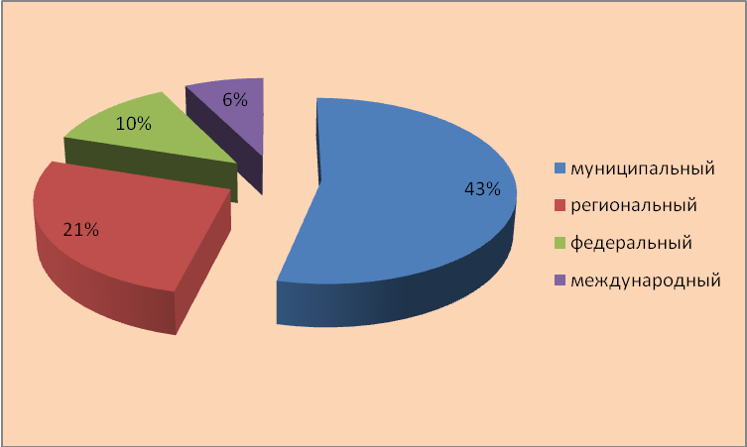

5.Кадровый потенциал педагогических работников Дворца детей и юношества
В 2015-2016 учебном году в ДДЮ работало 28 педагогов, из них 4 совместителя. Имеют высшее образование 64%, средне-специальное – 36% педагогов.

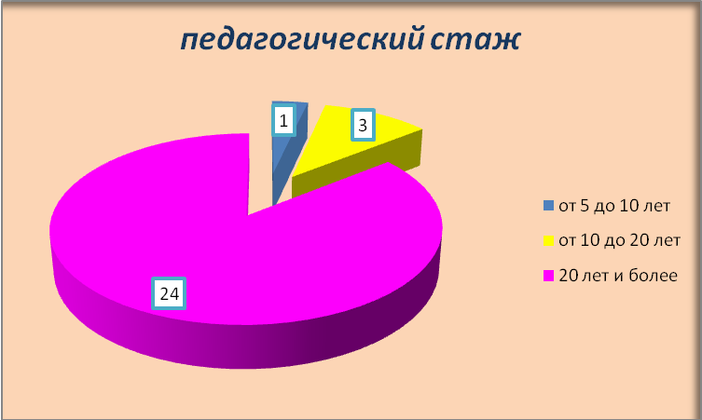

Курсы повышения квалификации
- Бондаренко А.С.  - 2. Олейникова Е.Н.  - 3. Улько О.О. | Психолого – педагогическое сопровождение формирования и развития познавательной деятельности обучающихся  1.Учимся составлять мультфильмы (внеурочная деятельность в начальной и основной школе)  2. Применение дистанционных технологий в условиях реализации ФГОС
4. Хабарова И.В.
5. Николаенко В.В. | 1. "Аттестация и методика экспертной оценки профессиональной деятельности педагогических работников"  1.Современные технологии реализации художественно – эстетического направления в условиях интеграции общего и дополнительного образования  1. Применение дистанционных технологий в условиях реализации ФГОС
6.Свободина Г.Н.
7. Рябкова Г.С.
8. Черепанова В.Ю. | 1.Основы преподавания классического танца  2. Основы преподавания народного танца
9. Борисенко А.Д.  10. Мамедов И.Ш. | «Теория и методика профессионального образования»
11. Чешева Е.В. | Специальное дефектологическое образование

На протяжении 2015-2016 учебного года прошли курсы повышения квалификации 39% педагогов, что на 5% больше, по сравнению с предыдущим уч.годом.

Категории педагогов
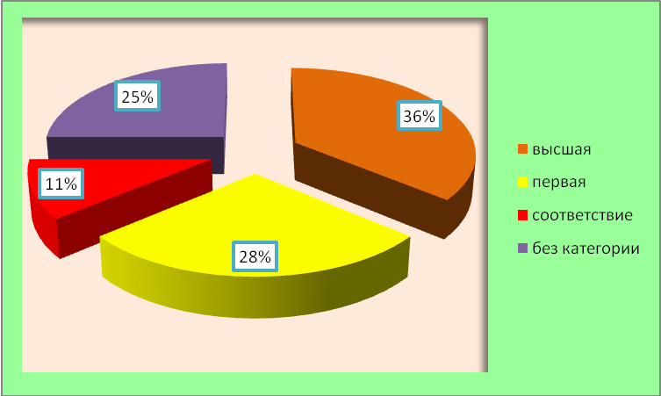

Большой процент педагогов без категории обусловлен тем, что в этом учебном году пришли новые молодые специалисты

Участие педагогов в конкурсах различного уровня
Международные | Всероссийск | Региональн | Областн | Городск
Радайкина Е.А. | Росмедаль – 2 место  Методическая разработка – 1 место |  |  | Новогодняя открытка - участие
Полутина С.Ю. |  | Артсеть – 3 место
Кульева С.С.  Горбачева Ю.А. |  |  | Конкурс методических разработок номинация – педагогическое исследование – 2 место
Черепанов Д.Г.
43 международный фестиваль-конкурс «Звуки голоса»
Лауреат 1 степени

В 2015-2016 учебном году 5 педагогов приняли участие в профессиональных конкурсах. Во Дворце детей и юношества сложился профессиональный кадровый состав. Высока численность опытных педагогов со стажем от 16 до 25 лет. Наиболее инициативными работниками постоянно ведется интенсивный поиск оптимальных путей и средств совершенствования системы образовательной деятельности.

5.Воспитательные мероприятия Дворца детей и юношества.
В 2015-216 учебном году коллектив и воспитанники МОУДО «ДДЮ» принял участие в 68 мероприятиях городского уровня. Все массовые мероприятия, проводимые в «ДДЮ», направлены на формирование у ребенка ценностного отношения к нормам культурной жизни, вовлечение детей в творческую деятельность, организацию полноценного досуга детей. Ежегодно увеличивается количество массовых праздников и мероприятий, повышается их качество.
На базе ул.Победы д.11 проведены следующие мероприятия:
месяцы | Мероприятия | Место проведения | Кол-во участников
19.09.15 | День открытых дверей | ДДЮ | 110
01.10.15 | День пожилого человека | ДДЮ | 45
05.10.15 | День учителя | ДДЮ | 220
09.12.15. | Концерт «Волшебники добра» | ДДЮ | 100
24.12. 15 | Новогодний утренник | ДДЮ | 120
25.12.15 | Новогодний утренник | ДДЮ | 140
26.12.15 | Новогодний утренник | ДДЮ | 25
26.12.15 | Мэровская елка | КСК | 300
28.12.15 | Новогодний утренник | ДДЮ | 60
28.12.15. | Выездная елка в с.Безозерное школа | Школа | 60
29.12.15. | Новогодний утренник | ДДЮ | 76
06.01.16 | Рождественская елка | КСК | 600
19.02.16. | Концерт погранотряд | ДДЮ | 250
22.02.16 | Конкурс «Служить России» | ДДЮ | 300
24.02 – 26.02.16 | Семинар по проблемам обучения детей с ОВЗ | ДДЮ | 50
29.02.16 | Семинар по проблемам обучения детей с ОВЗ для педагогов ДДЮ | ДДЮ | 24
02.03.16 | Лекция для подростков по ЗОЖ | ДДЮ | 100
02.03.16 | Конкурс «Зажигаем звезды» | ДДЮ | 250
03.03.16 | Профориентация АМГУ | ДДЮ | 100
05.03.16 | Конкурс «Мини МИСС» | ДДЮ | 250
10.03.16 | Открытие конкурса «Педагог года» | ДДЮ | 200
11.03.16 | Закрытие конкурса «Педагог года» | ДДЮ | 200
18.03.16 | Конкурс «Живая классика» | ДДЮ | 45
24.03.16 | Концерт ко дню работников культуры | ДДЮ | 250

Всего проведено 26 мероприятий, в которых приняло участие 3875 человек. Из 26 мероприятий 23 было проведено в стенах ДДЮ, в которых приняло участие 2915 человек. 2 мероприятия за пределами ДДЮ- это КСК, в котором приняло участие 900 человек, и 1 школа с.Безозерное - 60 человек.

На базе ул.Победы д.20:
Сентябрь
«Осенний калейдоскоп» - 30 участников;
Октябрь
Городской конкурс агитбригад «Безопасное колесо» - 45 участников;
Конференция по опытнической и исследовательской работе – 10 участников;
Ноябрь
Городской семинар-практикум «Мы команда» - 45 участников;
«Юный флорист» - 27 участников;
«Моя малая Родина» - 35 участников;
Декабрь
Новогодние утренники для уч-ся общеобразовательных учреждений – 300 уч-ся;
Январь
Конкурс юных журналистов «Как хорошо, что Вы на свете есть», посвященный Всемирному Дню «Спасибо» - 45 участников;
Февраль
Городской конкурстехнического мастерства «Технофиксики» - 30 участников;
Городской конкурс «Зажигаем звёзды» - 58 участников – 1 тур; 28 участников – 2 тур;
24 участника – 3 тур;
«Зелёная планета» - 18 участников;
Март
Конкурс юных поэтов «Весеннее настроение» - 45 участников;
Городской конкурс, посвященных Международному Дню театра «Большая премьера» - 30 участников;
«Живые богатства планеты» - 14 участников;
«В равновесии с природой» - 46 участников
Апрель
Городской конкурс «Магия моды» - 30 участников;
Смотр – конкурс «Безопасное колесо» - 1 этап областного конкурса – 45 участников;
Конкурс агитбригад «На всякий пожарный случай» - 30 участников.
На протяжении всего учебного года продолжил работу кинозал по утвержденному плану. Для учащихся школ города были проведены киноликтории: «2016 год – год кино в России», «Родина одна на все времена», «Вредные привычки», «День театра», «Поклонимся великим тем годам». Запланированы Дни патриотического кино, викторины «Чем опасен отдых летом», Давайте делать добрые дела», «О, спорт, ты – мир», кинолектории «Как рождается кино», «Герои книг зовут в кино», «Как выбрать профессию», «День народного единства», «Литературные страницы на киноленте». Запланилованы мероприятия по антитерроризму.

IV. Анализ работы учреждения в летний период
С целью реализации творческой активности школьников города в летний период на базе МОАУДО «ДДЮ» были организованы и проведены три профильные смены и 2 смены летнего лагеря:
Профильная смена социально-педагогической направленности - 10 дней, 25 чел.
Две профильные смены художественно-эстетической направленности – по 10 дней, 60 чел.
Две смены летнего лагеря – по 21 дню, 60 чел.
В каждой из смен можно выделить приоритетное направление деятельности, которому подчинена вся образовательная работа смены. Каждая профильная смена имела свои образовательные задачи. Но одной из главных и общих задач стоящих перед педагогическим коллективом учреждения являлась задача обеспечения развития социального и жизненного опыта ребенка, его мотивационной сферы, социально-коммуникативных навыков и умений.
Также в августе, педагогом-организатором, Свободиной Г.Н. был организован выезд в Приморский край, на базу отдыха: «Андреевка». 10 воспитанников семейного клуба: «Надежда» и их родители 10 дней отдыхали на морском побережье.
На протяжении многих лет в летний период МОАУДО «ДДЮ» сотрудничает с городским Центром занятости населения по трудоустройству подростков находящихся в трудной жизненной ситуации. Так в июне было трудоустроено – 6 ч., в июле – 4 ч., в августе – 4 ч. Ребята вели работу по озеленению городских клумб. На протяжении всего летнего периода они высаживали, пололи, поливали цветочные растения.

V.Работа с родителями.
В 2015-2016 учебном году продолжилась работа по систематизации работы с родителями. В сентябре для родителей все детских объединений прошло общее родительское собрание по теме «Взаимодействие семьи, общественности и ДДЮ, деятельность детских объединений в 2015-2016 уч.году». В декабре во всех детских объединениях прошили родительские собрания по подготовке к Новогодним утренникам. На протяжении всего учебного года для родителей воспитанников ДДЮ проводились консультации. Во втором полугодии проводился анкетный опрос родителей по теме «Удовлетворенность образовательной деятельностью ДДЮ, «Изучение потребностей семьи в образовательных услугах ДДЮ», изучен социальный статус семей воспитанников. Родители воспитанников тесно сотрудничают с педагогами, активизирована работа родительского комитета, Управляющего совета.

VI.Административно-хозяйственная деятельность за 2015-2016 учебный год.
Административно-хозяйственная деятельность МОАУДО «Дворец детей и юношества» направлена на обеспечение стабильного функционирования различных систем, сопровождающих образовательные, оздоровительные, социально-бытовые процессы учреждения. Результаты административно-хозяйственной деятельности оказывают существенное влияние на качество и уровень воспитательно-образовательной работы, а также на обеспечение охраны жизни и здоровья детей.
МОАУ ДО «ДДЮ» городского округа города Райчихинска Амурской области размещено в трёх зданиях, первое 1956 года постройки общей площадью 2719,9 м², второе - года постройки имеет общюю площадь 1044,1м² , третье – 731,1 м².Численность обучающихся в образовательном учреждении составляет 1636 воспитаников.
Учебный процесс организован в оборудованных учебных классах и специальных учебных кабинетах (психологии, рукоделии, ИЗО, центр раннего развития детей «Светлячок», ансамбль «Карамельки», «Авангард», танцевальный зал, актовый и кинозал, студия эстрадных миниатюр «Шок ателье», цирковая студия «Гуливеры», кабинет автодела, студии «Байтик», «Миланж», «Судомоделирование», театр-студия «Сюрприз», «Азбука природы», «Юный заолог», НТМ, ЮИДД)
Для стабильного функционирования зданий и всех систем образовательного учреждения, выполнения уставных задач с января 2016 г были заключены договоры с поставщиками и подрядчиками на выполнение необходимых работ и оказание услуг. Все договора всеми организациями выполняются, полностью произведены расчеты по всем обязательствам.
В течение отчетного периода в МОАУ ДО «Дворец детей и юношества» проводились тематические проверки со стороны обслуживающих и контрольных (надзорных) организаций за:
- состоянием теплового и технологического оборудования, огнезащитных покрытий деревянных конструкций чердака, автоматической системы пожарной сигнализации и системы оповещения людей о пожаре, проверка зарядки огнетушителей , выполнение требований ППБ,
- измерением сопротивления изоляции проводов, кабелей и элетрооборудования .
Результаты проверок:
- освещенность, микроклимат, холодная вода, соответствуют требованиям СанПиНов,
- соблюдаются мероприятия по санитарно- эпидемиологическому режиму,
По приказу директора были проведены технические проверки :
- технический осмотр зданий и помещений в августе 2015 года,
- готовность образовательного учреждения к новому 2015-2016 учебному году,
- проверка готовности образовательного учреждения к новому отопительному сезону 2015 - 2016 года.
Проверки показали, что все системы (водоснабжения, отопления, электропроводки, пожарной сигнализации) в течение года работали исправно. Несколько раз в течение года чистилась система канализации. Необходимо установить ограждение здания расположенного по адресу Победы,11. Согласно Плану административно-хозяйственной работы на 2015- 2016 год в МОАУ ДО «ДДЮ» своевременно проводились текущие инструктажи по охране жизни и здоровья воспитанников, по охране труда и технике безопасности, пожарной безопасности работников. Хозяйственное сопровождение образовательного процесса в 2015 - 2016 году осуществлялось без перебоев. В учреждении всегда в наличии чистящие, моющие и дезинфицирующие средства. Весь товар сертифицирован, годен к использованию.
 |  | Фактические результаты в сравнении с прогнозируемыми | Выявленные противоречия | Возможные причины противоречий | Возможные пути решения | Задачи работы по созданию условий
 | Состояние материально-технической базы  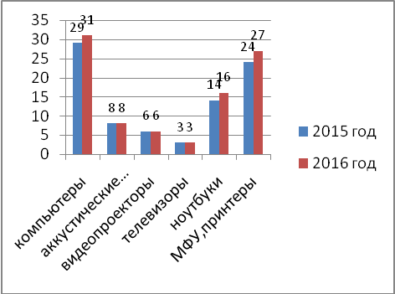 |  | - Недостаточно высокий уровень поступлений новых ТСО. | - Недостаток финансовых средств.  - Высокие цены. | - Привлечение внебюджетных финансовых средств.
Совершенствование материально-технической базы Потраченно внебюджнтных средств(тыс.руб)  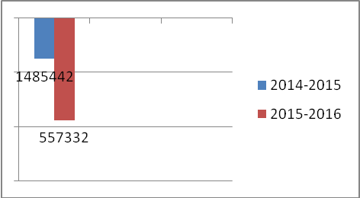 |  |  | 1. Все приобретения осуществлены за сче платных услуг и добровольных пожертвований | - Недостаток бюджетных финансовых средств. | - Привлечение дополнительных и внебюджетных средств. | - Увеличить на 10% сумму привлеченных средств на совершенствование МТБ УВП.
Функционирование коммунальных обеспечивающих систем  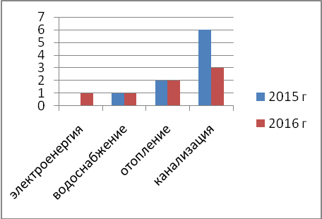 |  |  | - Количество сбоев в работе коммунальных обеспечивающих систем в зависимости от категории уменьшантся или остается на прежнем уровне. | - В течение длительного времени не проводился капитальный ремонт.  - Не проводится своевременный ремонт и профилактика из-за недостатка финансовых средств.  - Износ обеспечивающих систем. | - Своевременная профилактика сбоев обеспечивающих систем.  - Привлечение внебюджетных средств.
Ремонт помещений и зданий  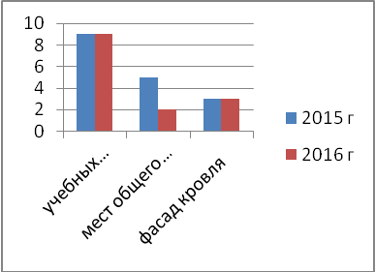 |  |  | - Невозможность провести полноценный ремонт всех помещений. | - Недостаточное финансирование на ремонт. | - Привлечение дополнительных и внебюджетных средств.  - Материальное стимулирование сохранности кабинетов и здания.
Из приведенной таблицы можно сделать выводы, что не смотря на недостаток финансовых средств и высокие цены, состояние материально-технической базы учреждения улучшается за счет привлечения внебюджетных финансовых средств, общей сложности на семь единиц.
Потрачено внебюждетных средств в 2015-2016 гг. в сравнении с 2014-2015 гг. для улучшения материально-технической базы и повышения уровня работы учреждения на 928110 тысяч рублей меньше , за счет того что предоставлены данные только за 1 квртал 2016 года.
Количество сбоев в работе коммунальных обеспечивающих систем в зависимости от категории, уменьшается или остается на прежнем уровне.
Из-за того что в течение длительного времени не проводился капитальный ремонт, а так же не проводится своевременный текущий ремонт и профилактика из-за недостатка финансовых средств. Ремонт помещений и зданий так же остается на прежнем уровне по сравнению с предыдущими годами из-за недостаточного финансирования и высоких цен на строительные материалы.

Финансовое обеспечение.
Источниками поступления денежных средств во внебюджетный фонд МОАУ ДО «ДДЮ» являются:
-платные услуги;
-добровольные пожертвования.

  - Обеспечение финансовыми средствами (бюджет)

1.2 Расход бюджетных средств по годам.

2014год. | 2015г. | 1 полугодие 2016г.

2.1. Привлечение внебюджетных средств.

2.2. Расход внебюджетных средств по годам.

VII. Организация платных услуг МОАУ ДО «ДДЮ» за 2015 – 2016 г.

МОАУ ДО «ДДЮ» предоставляет платные услуги, согласно Положения о платных услугах, принятого на общем собрании работников МОАУ ДОД ДДЮ и согласовано 6 апреля 2015 года с начальником Управления образования администрации города Райчихинска.
Основные виды платных услуг, оказанных МОАУ ДО «ДДЮ» в 2015 – 2016 году:
- услуги по проведению регистрации брака, рождения ребенка;
- услуги по организации и проведению спектаклей, цирковых и концертных программ;
- услуги по организации проведения ярмарок, выставок-распродаж;
- услуги по организации и проведению городских мероприятий;
Объем платных услуг за отчетный период составил:
- 1 полугодие учебного года: план – 484 060 руб.
факт – 484 060 руб.
- 2 полугодие учебного года: план – 275 000 руб.
факт - 157 000 руб.
Источниками поступления денежных средств во внебюджетный фонд МОАУ ДО «ДДЮ» являются и добровольные пожертвования:
- 1 полугодие учебного года: план – 250 000 руб.
факт – 213 000 руб.
- 2 полугодия учебного года: план – 242 340 руб.
факт - 242 340 руб.

VIII.Работа с сайтом.
В 2015-2016 учебном году, согласно Федеральным требованиям закона № 293-ФЗ: был обновлен официальный сайт муниципального образовательного учреждения дополнительного образования детей «Дворец детей и юношества» с целью оперативного и объективного информирования общественности о деятельности образовательного учреждения. Для обеспечения разработки и функционирования сайта создана рабочая группа разработчиков сайта. Осуществляет контроль за сбором информации необходимой для размещения на сайте, оформлением новостных статей и других информационных материалов сайта, размещение новой, архивирование и удаление устаревшей информации, публикацию информации.Разработчики сайта обеспечивают качественное выполнение всех видов работ, непосредственно связанных с разработкой и функционированием сайта: разработку и изменение дизайна и структуры, разработку новых веб-страниц, программно-техническую поддержку, реализацию политики разграничения доступа и обеспечение безопасности информационных ресурсов. Осуществляют консультирование сотрудников образовательного учреждения, заинтересованных в размещении информации на сайте, по реализации технических решений и текущим проблемам, связанным с информационным наполнением соответствующего раздела (подраздела).
Текущие изменения структуры сайта осуществляет Администратор.

IX.Выводы и предложения.
Работая над основной целью – создание гибкой, целостной, эффективной, самоорганизованной системы дополнительного образования и воспитания, обеспечивающей интенсивное творческой развитие детей для дальнейшего их самоопределения, адаптации и самореализации в современном обществе в 2015-2016 учебном году успешно решались педагогами следующие задачи:
- Внедрение инноваций в образовательный и воспитательный процессы для достижения высокого уровня качества дополнительного образования на основе развития имеющегося положительного опыта деятельности ДДТ и освоения внешнего передового опыта деятельности других образовательных учреждений.
- Создание условий для развития творческого потенциала учащихся, их самореализации.
- Создание условий для личностного и профессионального роста педагогов, формирование у них ценностного, смыслового отношения к педагогической деятельности.
- Создание дополнительных условий для максимального удовлетворения платными дополнительными образовательными услугами через потребности интересов всех категорий населения.
- Создание единого информационного пространства для эффективного информирования всех участников образовательного процесса, социальных партнеров и городской общественности.
Анализ деятельности МОУДО «ДДЮ» в 2015-2016 учебном году позволяет сделать следующие выводы:
Дворец детей и юношества сохранил основной контингент своих воспитанников.
В «ДДЮ» сложилось качественное образование, позволяющее воспитанникам эффективно реализовывать свои способности, применять на практике полученные знания.
Кадровый состав педагогических работников позволяет «ДДЮ» в высокой степени предоставить населению качественные услуги по дополнительному образованию детей.
Работу с родительской общественностью необходимо активизировать, начиная с родительских комитетов структурных подразделений.
В 2015 - 2016 году необходимо продолжить работу по приобретению необходимой орг.техники и методических пособий, замене мебели, приобретение бактерицидных ламп для обеззараживания помещений. Необходимо установить ограждение здания расположенного по адресу Победы,11. В студии циркового искусства продолжить работы по ремонту кровли, пола и стен в зале здания.
Педагогам необходимо создать собственные сайты, или личные страницы на педагогических порталах; активизировать дистанционное участие педагогов в конкурсах профессионального мастерства.
При организации методической работы на следующий год обратить внимание на организацию творческих групп педагогов по направленностям деятельности, технологическим умениям педагогов, совершенствованию психолого-педагогической подготовки педагогов, в семинары и практикумы чаще включать проведение открытых мастер-классов педагогов; продолжить работу по совершенствованию ИКТ в деятельности педагогов.

